Интегративная непосредственно образовательная деятельность
на тему «Зимняя прогулка – встреча со снегирём»

Программное содержание:
- Закрепить знания о зиме; о предметах одежды, ее назначении; о птицах – части тела, питание;
- Обогащать словарь детей словами: зима, холодно, снег, белый, снежинка, одежда, шапка, варежки, валенки, куртка, штаны, дерево, рябина, ягоды рябины, снегирь;
- Вызвать интерес к рисованию;
- Познакомить с нетрадиционным методом рисования;
- Развивать интерес к участию в игровых импровизациях;
- Воспитывать чувства доброты, желание заботиться о птицах.
Интеграция областей:
- «Познание»
- «Коммуникация»
- «Художественное творчество»
- «Физическая культура»
- «Здоровье»

Методические приемы:
- Приглашение на прогулку.
- Импровизация «Собираемся на прогулку»
- Дыхательное упражнение «Подуй на снежинку».
- П/игра «Мы построем снежный ком».
- Рассматривание снегиря.
- Проблемная ситуация «Снегирь грустный».
- Показ способа рисования ягод рябины.
- Самостоятельная продуктивная деятельность.
- Развешивание рисунков на ветки рябины.
- Возвращение в детский сад.

Материал: презентация «Одежда», ноутбук, запись «скрип снега», «зимняя сказка», снежинки свисающие с обруча, синтепон для сугроба, снегирь (игрушка), макет дерева (рябины), красная гуашь, ватные палочки, ведерко для грязных ватных палочек; половина альбомного листа, на ней кисть рябины без ягод, мольберт, столы украшенные снежинками.
Ход непосредственно образовательной деятельности.
Воспитатель: Ребята, вы любите гулять? (Да). Тогда я вас приглашаю на прогулку – на улицу. А какое время года сейчас на улице?
Дети: Зима.
Воспитатель: Правильно, зима, а зимой на улице тепло или холодно?
Дети: Холодно.
Воспитатель: А что случится, если мы так пойдем на улицу? (замерзнем и заболеем). Конечно, а чтобы не мерзнуть, что на себя нужно одеть?
Дети: Одежду.
Воспитатель: Тогда давайте присядем на стульчики и будем одеваться (воспитатель показывает на ноутбуке презентацию «Одежда», дети называют её и объясняют на какие части тела ее одевать и имитируют, что одевают одежду).
Воспитатель: Все оделись? (Да). Вот мы и на улице. (Воспитатель включает музыку – «снег скрипит»). Что лежит на земле?
Дети: Снег.
Воспитатель: Правильно, на земле лежит снег. Как морозно даже снег скрипит под ногами. Ребята, а снег какой?
Дети: Легкий, холодный, белый.
Воспитатель: Как много снега, а какие красивые снежинки. (Воспитатель поднимает обруч со снежинками). Давайте мы с ними поиграем – подуем на них.

Дыхательное упражнение «Подуй на снежинку»
(Дети дуют на снежинки, свисающие с обруча)
Теперь положим снежинки обратно, пусть и другие ребятки с ними поиграют. Ребята можно снег кушать? (Ответы детей). Снег кушать нельзя, а играть можно. Давайте поиграем со снегом.

Подвижная игра «Мы построем снежный ком»
Вышли мы на улицу –
Снега намело. (поднимают руки вверх, разводят в стороны)
Вот лопаты мы возьмём
Да и снег весь разгребём. (имитируют работу лопатами)
Протопаем дорожку
К самому порожку. (топают ножками продвигаясь вперед)
Слепим круглые снежки
И огромные комки. («лепят снежки», катают «комья снега»)
Мы построем снежный дом,
Дружно жить мы будем в нём! (встают в круг, держась за руки)

Воспитатель: Ребята, посмотрите , что это? (Дерево). Это дерево называется рябина.Ой, кто это к нам прилетел?
Дети: Птичка.
Воспитатель: Да, птичка. Только давайте будем разговаривать тихо, чтобы её не испугать. Это снегирь. Давайте все вместе скажем «снегирь». (Хоровое повторение). Она большая или маленькая?
Дети: Маленькая.
Воспитатель: Правильно маленькая. Давайте посмотрим, что у снегиря есть? (Дети перечисляют клювик, крылья, хвост, лапки, голова, глазки)
Воспитатель: Посмотрите, что-то наш снегирь грустит. Как вы думаете, почему он грустит? (Дети предлагают свои варианты ответов). Оказывается, она хочет кушать. Вспомните, что любят птицы?
Дети: Хлебные крошки, крупу, семечки.
Воспитатель: Снегирь очень любит ягоды рябины, давайте нарисуем и угостим его. У меня как раз есть бумага, еще есть краска. Какого цвета краска?
Дети: Красная.
Воспитатель: А еще у меня есть снежные палочки. Сегодня мы будем рисовать этими палочками. А теперь посмотрите, как я буду рисовать (показ с рассказыванием). Давайте присядем на этой снежной поляне.
А теперь вы возьмите снежные палочки правильно, покажите мне и аккуратно опускайте её в краску и рисуйте ягоды рябины.
(Дети рисуют. Во время рисования воспитатель включает музыку).
Воспитатель: Ребята давайте ягоды рябины повесим на дерево, пусть снегирь угощается. (Дети прикрепляют рисунки на дерево.)
Воспитатель: Ребята, нам пора возвращаться в детский сад. (Дети возвращаются обратно и «снимают одежду».)

МБДОУ «Детский сад № 3 « Солнышко»

Конспект
интегративной непосредственно
образовательной деятельности
в I младшей группе
на тему
«Зимняя прогулка –
встреча со снегирём»

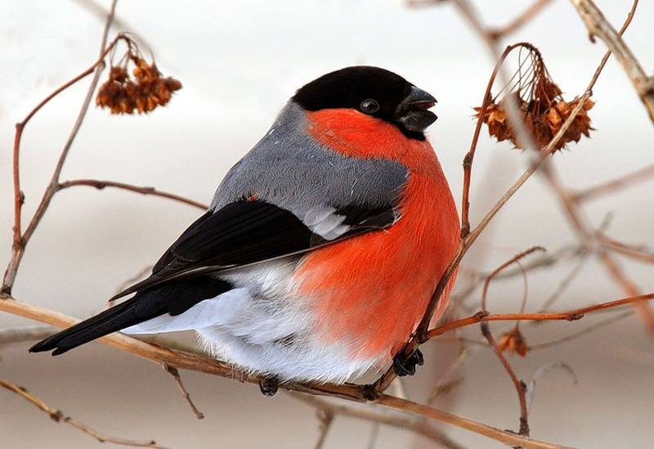

Конспект разработан
воспитателем Петровой О.Г.

с. Моргауши, 2012 год

